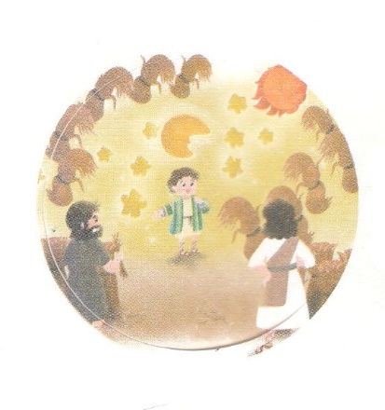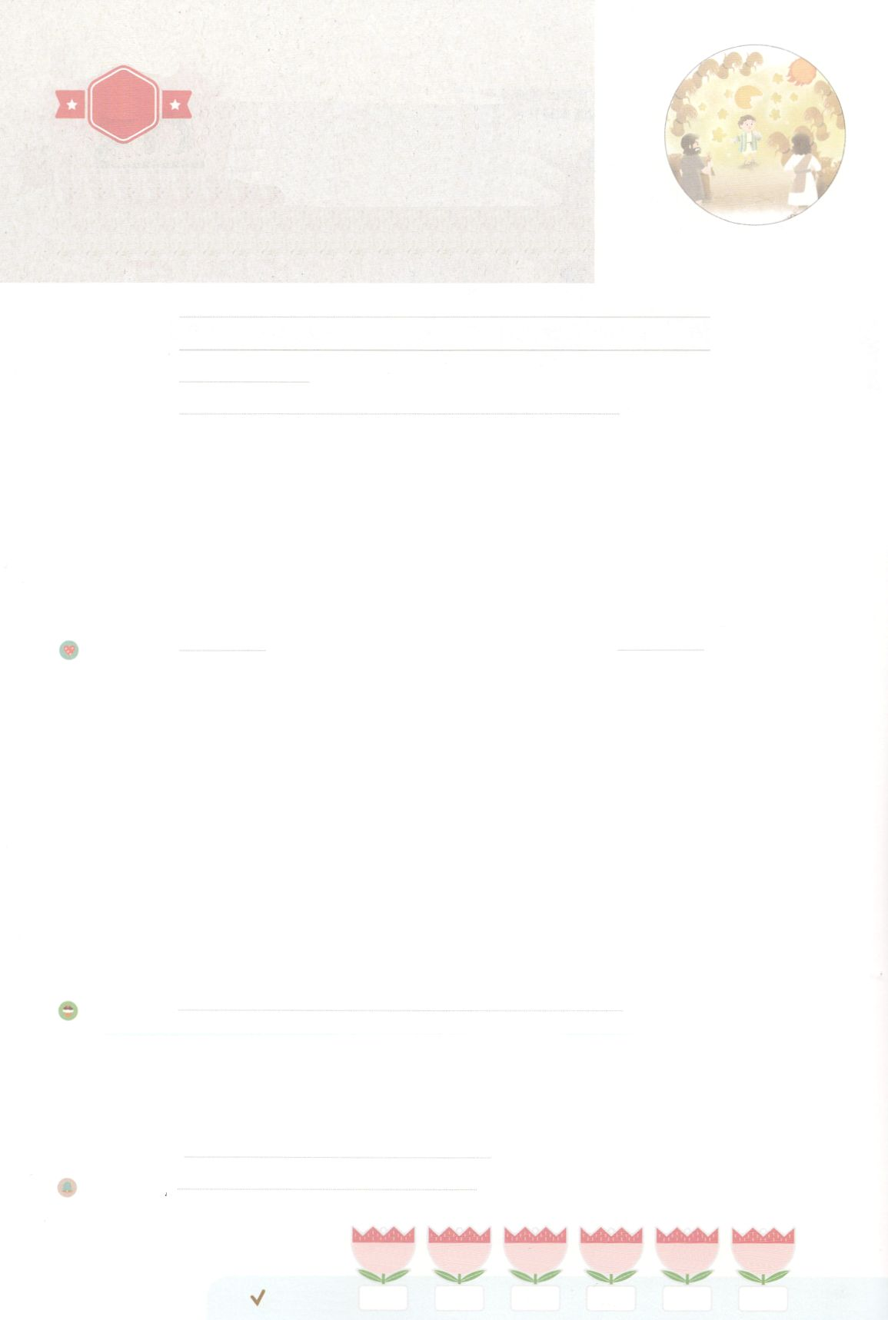

れいはいはさいこうのしゅくふく

わたしを　あいしてくださる　かみさまに

さいこうの　えいこうを　ささげましょう

あらかじめ　みた　ヨセフ

―もんだいは　すべてを　いかす

　みちです

まいにち

れいはい

いのり　　　　　　　　　　　　　　　　　　　　　　　　　　　　　　　　　　　　　　　　　　しかいしゃ

しとしんじょう　　　　　　　　　　　　　　　　　　　　　　　　　　　　　　　　　　　　　　みんなで

さんび　　　　　　　　　　しんさんびか８ばん（きゅうさんびか9）「せいなるせいなる」Trinity(2020ねんこどもさんび)

せいしょ　　　　　　　　　　　　　　　　　　　　　　　　　　　　　　創世記37:1～11

**37:1～11**　ヨセフはらにった。「どうかのたこのをいてください。ると、たちはでをたばねていました。すると、のがちがり、しかもまっすぐにっているのです。ると、あなたがたのがりにて、のにおじぎをしました。」たちはにった。「おまえはたちをめるになろうとするのか。たちをしようとでもうのか。」こうしてらは、のことや、ことばのことで、をますますむようになった。ヨセフはまた、ほかのをて、それをたちにした。は、「また、はをましたよ。ると、ととのがをしんでいるのです」とった。ヨセフがやたちにしたとき、はをしかってった。「おまえのたは、いったいなのだ。や、おまえの、さんたちが、おまえのところにみて、にしておまえをむとでもうのか。」たちはをねたんだが、はこのことをにめていた。(6～11)

みことば　　　　　　あらかじめ　みた　ヨセフーもんだいは　すべてを　いかす　みちです　　　　しかいしゃ

　たちのは、のです。みことばでしてくださったことをずしげ

られます。はヨセフのにをえてくださいました。それをでせてください

ました。しかし、たちはヨセフをねたんで、エジプトにとしてってしまいました。

だれもヨセフをけてくれませんでした。そのとき、**ヨセフ**は、とがおじぎをする

がくださったのをえていました。そして、としてったそのが

わざわいによってんでいくを**かす**ために、がヨセフと**ともに**おられ、エジプトに

**に**るためのものだとっていました。

　ヨセフのように、がくださったをあらかじめるなら、レムナントのは

すべてをかすになります。

いのり　　　　　　　　　　　　　　　　　　　　　　　　　　　　　　　　　いっしょに　おおきなこえで

いのりましょう

かみさま、ありがとうございます！　ヨセフのように、かみさまの　けいやくを　あいする　めぐみを

ください。かみさまの　ねがいを　あらかじめ　みることが　できますように。わたしの　すべての

もんだいが　ひとを　いかす　みちだ　ということを　あらかじめ　しることが　できますように。

　いきておられる　イエス・キリストの　みなによって　おいのりします。アーメン

しゅのいのり　　　　　　　　　　　　　　　　　いっしょに　しゅのいのりを　いのって　れいはいを　おえましょう

フォーラム　　　　　　　　　　　　　　　　　　きょうの　みことばを　きいて　パパとママと　はなしを　しましょう

　　４日　　　　　５日　　　　６日　　　　７日　　　　　８日　　　 ９日

まいにち

　　　　　　　　　　　　　 チェックしよう　げつよう　　　かよう　　　すいよう　　　もくよう　　きんよう 　　どよう

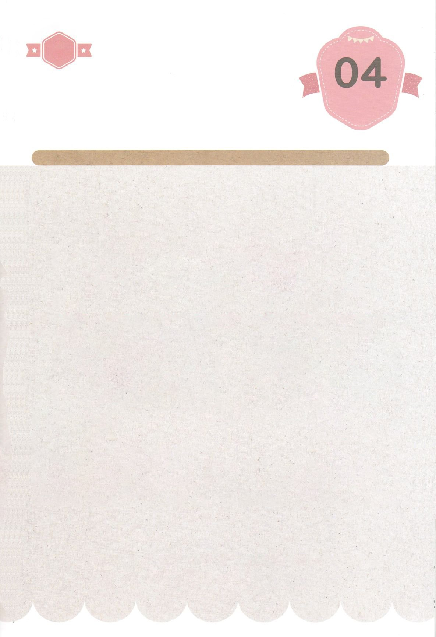

みことば　あんしょう

あま～い

１３３

１３３とは、みことばを　１にち　３かい　３かいずつ　よめば

　　　　　　　　いっしゅうかんに　おぼえることが　できるという　いみです。

あまくて　ふしぎな　かみさまの　みことばを　まいにち　よみましょう。

よく　みえる　ところに　はっておいて　いっしゅうかん

くりかえし　よんで　みことばを　おぼえましょう

**げつようび**

**ヨセフは　また、**

**ほかの　ゆめを　みて、**

**それを　あにたちに　はなした。かれは、「また、わたしは　ゆめを　みましたよ。**

**みると、たいようと　つきと**

**じゅういちの　ほしが**

**わたしを　ふしおがんで　いるのです」**

**といった。**

そうせいき37しょう9せつの　みことば

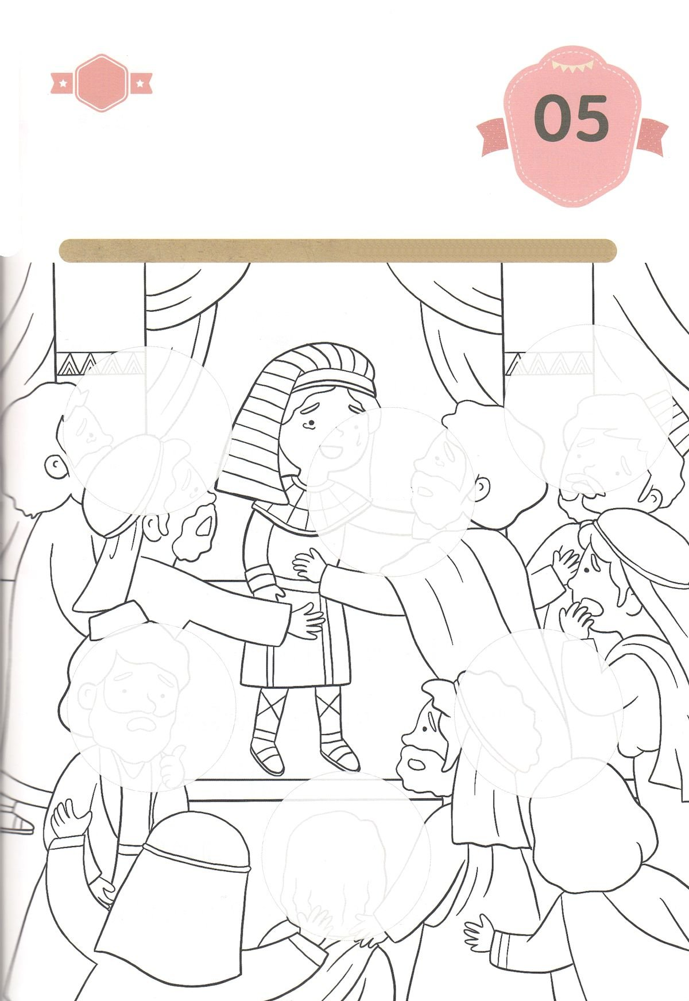

きりはりしよう

ちょき　ちょき

きって　はりましょう

ヨセフは、おさない　ときから　かみさまが　くださった　ゆめを

こころに　とどめていました。わたしも　ヨセフのように

かみさまが　わたしに　くださった　せかいふくいんかの　ゆめを

おもいうかべながら　したの　えの　あいているところに

つぎのページから　あう　えを　きって　はって、そのあと

いろを　ぬって　かんせいさせましょう。

**かようび**

はるところ

はるところ

はるところ

はるところ

はるところ

　じゅんびする　もの：　はさみ　のり　いろをぬるどうぐ　つぎのページ

はるところ

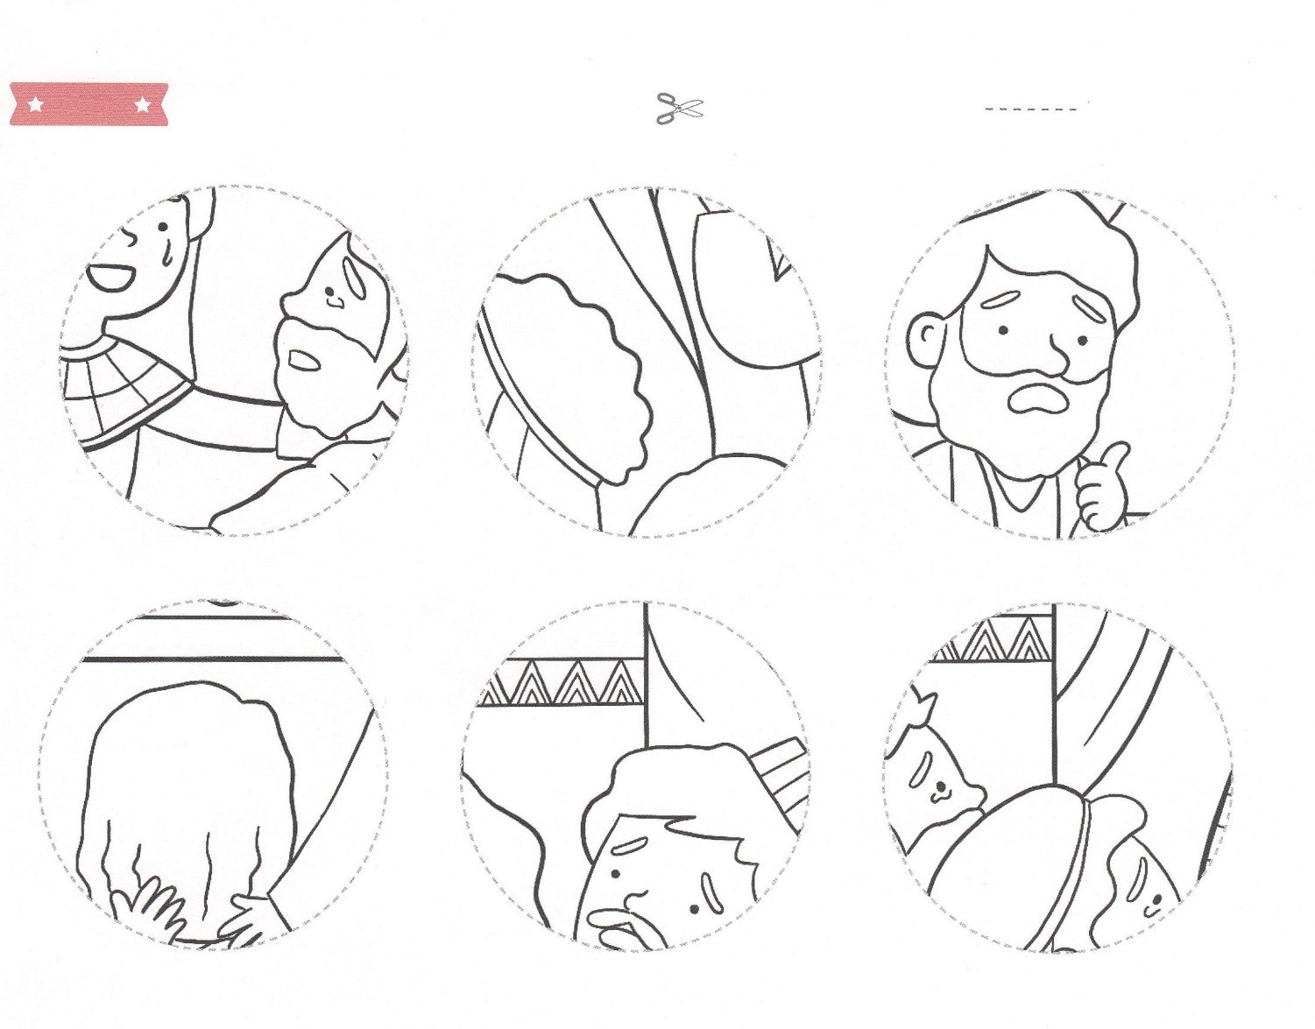

ふろく　　　　　　　　　　　　　　　　　　　　　　　　　はさみで　きりましょう

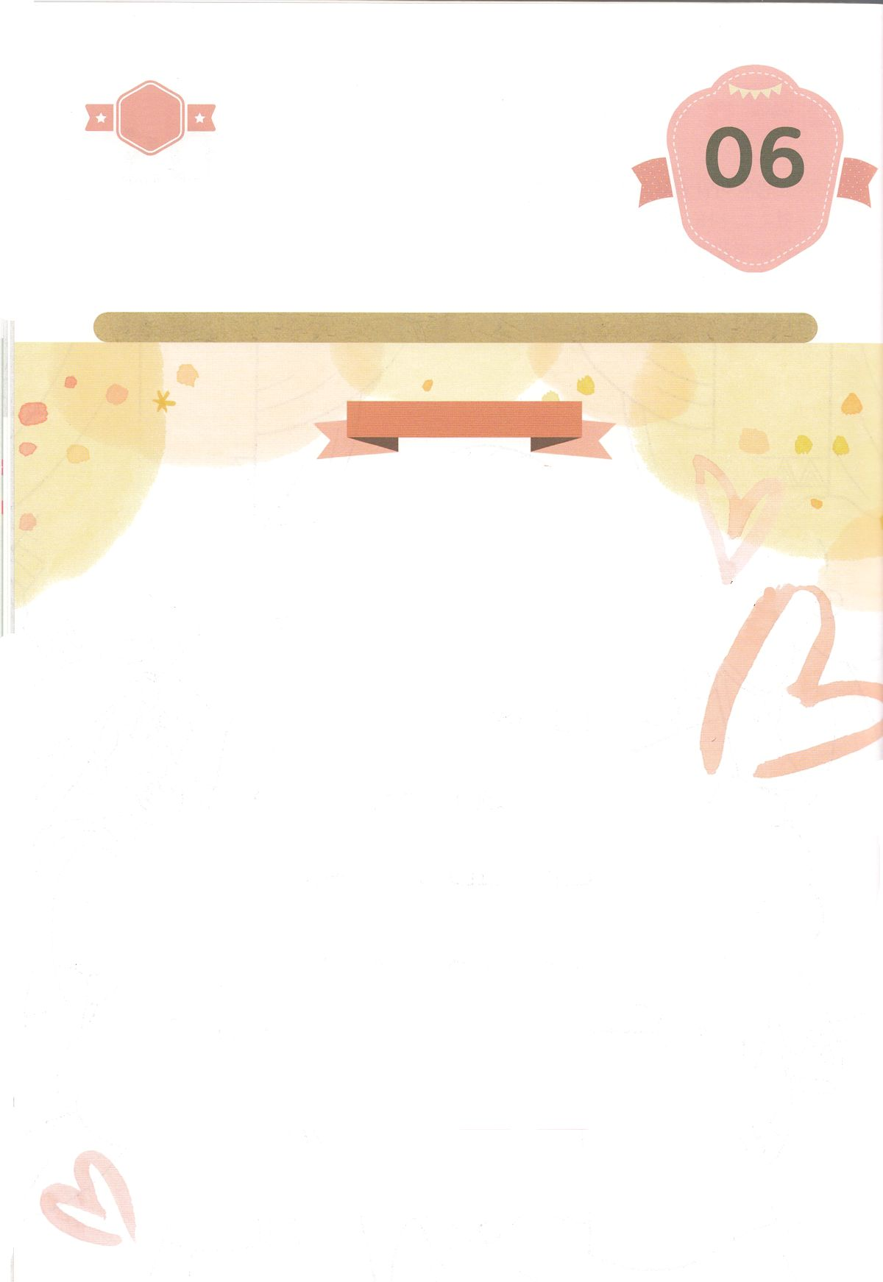

かくしんさがし

はーい！

わたしです！

かくしんの　ないようを　こころに　きざみましょう

きょうも　パパとママと　いっしょに　れいはいしましょう。

きょうの　みことばで　じゅうような　たんごを　もういちど

かんがえてみましょう。

したの　ないようを　よんで　じゅうような　たんごを

なぞって　かきましょう

**すいようび**

そのとき、ヨセフ　は、

たいようと　つきが　おじぎをする

かみさまが　くださった

せかいふくいんか　の　ゆめ　を

おぼえていました。

そして、どれいとして　いった　そのみちが

わざわいに　よって　しんでいく　ひとびとを

いかす　ために、かみさま　が　ヨセフと

ともに　おられ、エジプトに　さきに

おくるための　ものだと　しっていました。

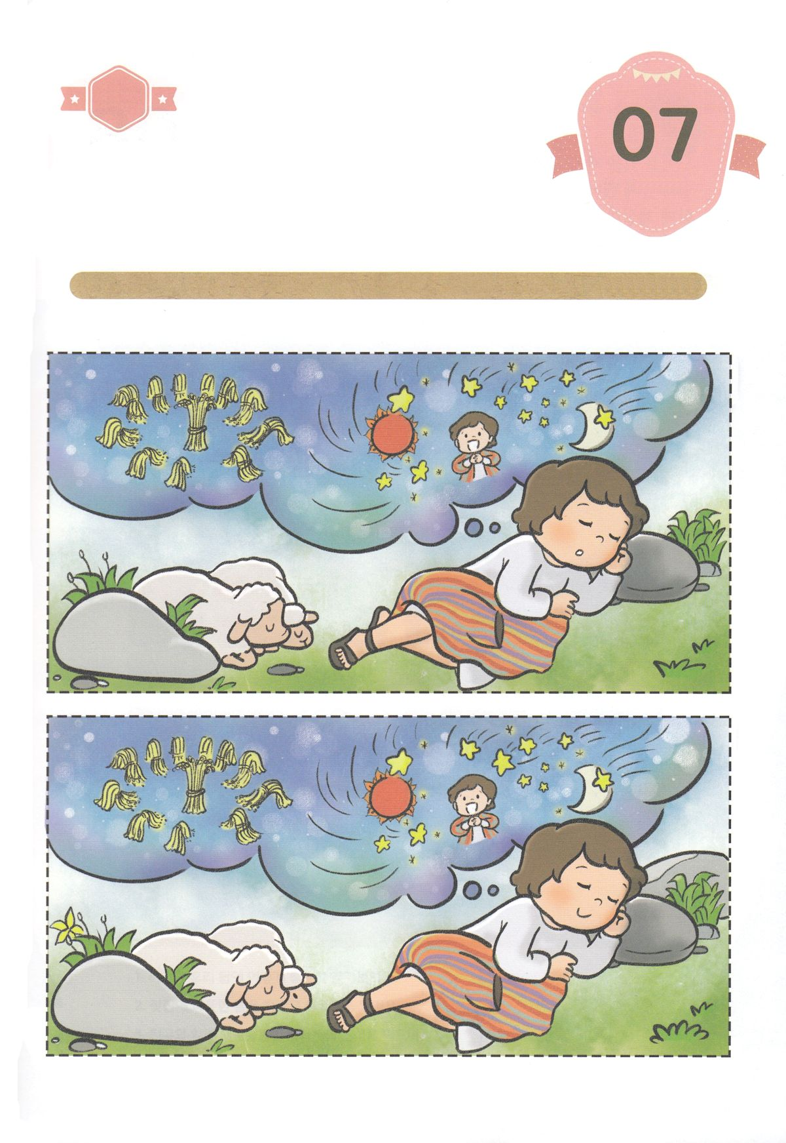

さがして　いろをぬろう

かくれている　えを　みつけたり　きれいに　いろを

ぬったり　しましょう

ヨセフは　まいにち　かみさまが　くださった　けいやくを　おぼえて

いました。　それゆえ　エジプトの　おうの　まえに　たった　とき

かみさまの　れいに　みたされて　だいたんに　その　ちからを　あらわす

ことが　できました。　ヨセフが　もっていた　けいやくは　なにだったかを

こえを　だして　いってみましょう。　そして　したの　２つの　えの

ちがいを　７つ　みつけましょう。

どこ？

**もくようび**

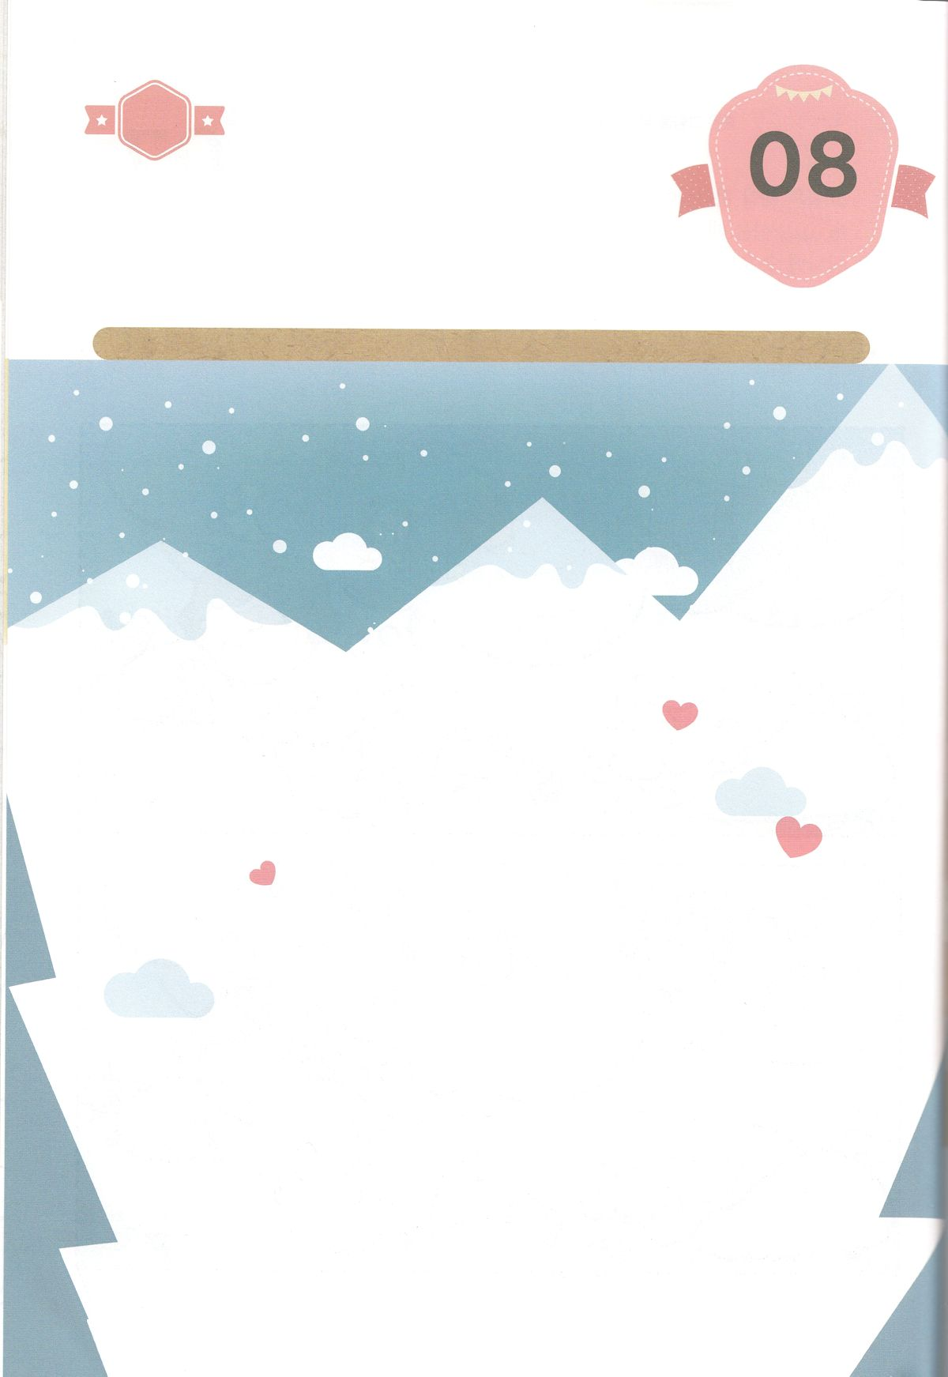

ひょうげんしよう

パパとママと　いっしょに　おはなしして

かみさまが　よろこばれる　かんがえ　ことば　こうどうを

えで　ひょうげんしましょう。

どれいだった　ときも　かんごくに　いた　ときも　ヨセフは

いつでも　かみさまと　ともに　いました。　わたしが　どこに　いても

かみさまは　ほんとうに　わたしと　ともに　おられると　しっていますか。

かみさまは　わたしに　どんな　みことばを　かたって　くださるでしょうか。

パパとママと　いっしょに　はなしを　して　えか　じで　ひょうげんしましょう。

ひそひそ

**きんようび**

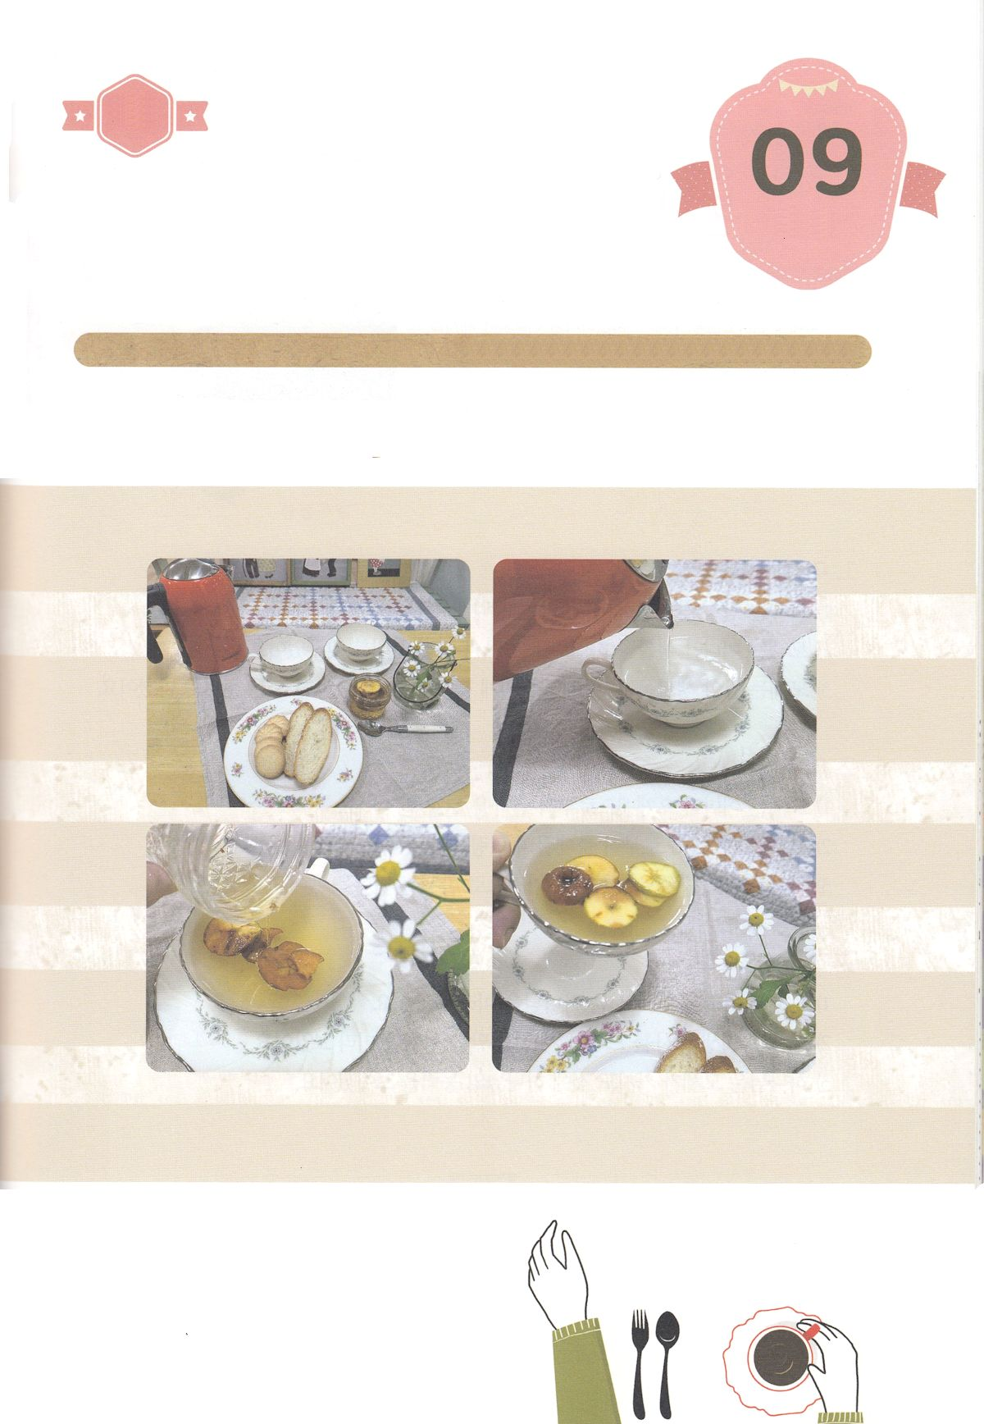

ワーク

たのしい　ワークをして　いっしゅうかんの　みことばを

こころに　きざみましょう

　さむい　ふゆです。　あたたかい　ドリンクを　のんで　めんえきりょくを

　たかめて　さむさに　かちましょう。　どんな　じょうきょうでも

　すべての　もんだいに　かつことが　できる　れいてきな　ちからは

　かみさまの　みことばに　あります。　パパとママと　いっしょに

　あたたかい　ドリンクを　のんで　せかいふくいんかを　することが

　できる　めんえきりょくを　くださいと　かみさまに　かんしゃの

　おいのりを　しましょう。

じゅんびするもの┃アップルジャム（ドリンクよう）、すてきなティーカップ、おゆ、あまい　おかし

アップルドリンクを　つくろう

パッパ

パッパ

**どようび**

１．りんごが　からだに　よいことを　しらべてみましょう

２．あたためておいた　おゆを　アップルジャムに　そそぎます

３．ともだちと　いっしょに　あまずっぱい

アップルドリンクと　おかしを　たべながら

　　かみさまに　かんしゃする　はなしを　わかちあいましょう